Аболмасов Андрій Вікторович

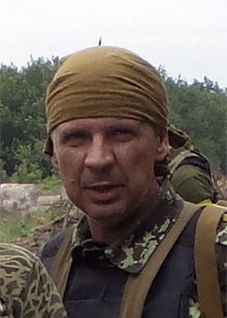
Дата народження: 06.10.1969
Місце народження: м. Київ
Дата загибелі: 17.08.2014
Місце загибелі: с. Хрящувате, Краснодонський район, Луганська область
Звання: старший сержант
Посада: фельдшер медичного пункту
Підрозділ: 24-й батальйон територіальної оборони "Айдар".
Обставини загибелі: Загинув 17 серпня 2014 р. у боях за визволення міста Луганськ, рятуючи поранених побратимів.
Сімейний стан: Залишилися батьки, дружина та донька.
Місце поховання: м. Київ, Лісове кладовище
Нагороди:
- Указом Президента України № 747/2014 від 29 вересня 2014 р., "за особисту мужність і героїзм, виявлені у захисті державного суверенітету та територіальної цілісності України", нагороджений орденом «За мужність» III ступеня (посмертно)
- Нагороджений нагрудним знаком «За оборону Луганського аеропорту» (посмертно)

